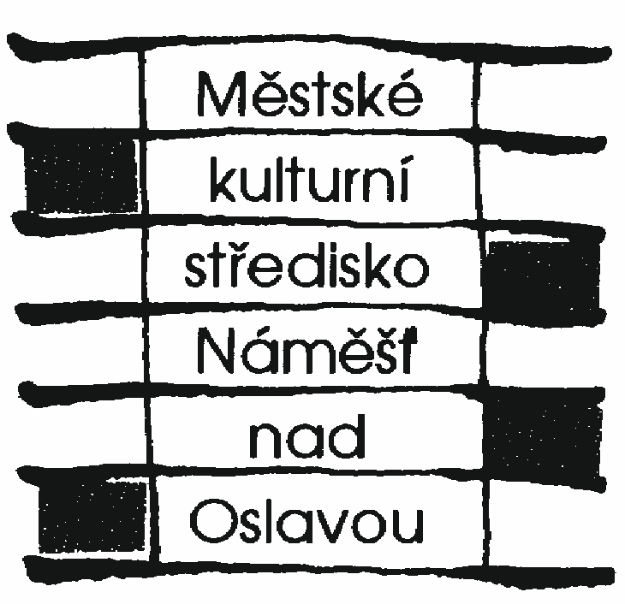30.5. – 5.6.  Městské kulturní středisko Náměšť nad Oslavou  KULTURNÍ PŘEHLED leden 2017  www.mks-namest.cz | Přírodní zahrada – rozmanitost v jednotě  Výstava plakátů s odbor.výkladem. Povídání o programu Přírodních zahrad. O kompostu v zahradě a o kvalitě půdy – praktické ukázky a poradenství. Více info v centru Cett.
 | Veřejné bruslení - Každý pátek 19:00 – 20:30 a v neděli 14:15 – 15:45
1.1. Neděle | Veřejné bruslení - 14:15 - 16:15
7.1. Sobota  Masarykovo nám.  v 10:15 | Průvod Tří Králů  Všichní jsou srdečně zvání před radnici k jeho přivítání. Teplé občerstvení zajištěno.  Pořádá: Farnost Náměšť nad Oslavou.
7.1. Sobota  Sokolovna  od 8:30 | O perníkovou chaloupku – šachový turnaj  Turnaje se mohou účastnit hráči do 16 let ( 2001 a ml. ). Vítězové jednotlivých kategorií získají velké perníkové chaloupky. Připraveno mnoho hodnotných cen. Hrát budeme švýcarským systémem na 7 kol – 2 x 20 min. Přihlášky a další informace v DDM.  Startovné 50,-Kč, Náměšťáci zdarma. Pořádá: DDM Náměšť n.O.
7.1. Sobota  Kostel sv.J.Křtitele  v 16:00 | Tříkrálový koncert  Česká mše vánoční J.J.Ryba. Vstupné dobrovolné.  Pořádá: Cordial Musica Náměšť n.O.
9.1. – 27.1.  Výstavní síň  Staré radnice | Cesty zmizení. Židovská a romská paměť v Zádněstří.  Výstava se věnuje dosud nevyprávěným osudům Židů a Romů za 2. světové války deportovaných do Zádněstří. Tato oblast, rumunsky Transnistria, byla územně-správním celkem vytvořeným Rumunskem v roce 1941 na okupovaném území Sovětského svazu. Jednalo se o část Moldavské sovětské socialistické republiky (dnešní Podněstří). V Zádněstří byly soustředěny rumunské vyhlazovací tábory, kde byla zavražděna většina rumunských Židů. Pořádá: MKS Náměšť n.O. ve spolupráci s Židovským muzeem v Praze
11.1. Středa  Zahrada DDM  od 15:30 | Turnaj v lukostřelbě  Zveme Vás na malý odpolední turnaj ve střelbě z luku. Soutěž proběhne v prostorách zahrady DDM. S sebou vezměte dobrou mušku a náladu. Veškeré vybavení zapůjčíme. Vstup zdarma! Na nejlepší střelce čeká odměna. Pořádá: DDM Náměšť n.O.
14.1. Sobota  Telocvična ZŠ Husova  od 8:30 | Župní florbalová liga  Zveme všechny příznivce a fanoušky florbalu na 3. turnaj letošní sezóny Župní florbalové ligy. Přijďte povzbudit naše malé i větší sportovce. Hrajeme až do 17.30 hod ve třech kategoriích. Vstup zdarma. Pořádá: DDM Náměšť n.O.
14.1. Sobota  Špitálek, 19:30 | Starým offroadem z ČR na Island | Tomáš Oujezdský  Island – zemí ledu a ohně vlastním autem 4x4. Nejznámější místa při okružní silnici i objevování krás Islandského vnitrozemí. Cestovatelská přednáška.Pořádá: PRO|OKO o.s.
16.1. Pondělí  Sokolovna od 16:00 dospělí od 18:30 | Turnaj ve stolním tenisu  Zveme Vás na turnaj stolního tenisu. Turnaj je určen pro všechny kluky a holky ze ZŠ i dospělé a bude odehrán ve třech kategoriích: 1.-5. tř. ZŠ, 6.-9. tř. ZŠ a neregistrovaní dospělí. Body získané z jednotlivých turnajů se započítávají do celkového pořadí. Startovné: 10,- Kč, dospělí 20,-Kč  Pořádá: DDM Náměšť n.O.
16.1. Pondělí  Kavárna Pohodička,  V. Nezvala 115  Od 18:00 | Listování  Dovolujeme si vás pozvat na Listování s Lukášem Hejlíkem. Tentokrát to bude Listování s knihou Arnošta Lustiga - Láska a Tělo.  Pořádá: DBZ Náměšť n. O.
20.1. Pátek  V DDM od 15:00 | Babinec - smalt  Přijďte si vyrobit šperk technikou smaltování. Použijeme jemné práškové barvy, které se rovnoměrně nanáší na smaltovanou plochu. Na zafixování použijeme elektrický vařič. Cena: 40,- Kč. Pořádá: DDM Náměšť n.O.
20.1. Pátek  V Sokolovně  od 20:00 | Ples ZŠ Komenského  K tanci a poslechu zahraje LAZARET. Vstupné 100,- Kč. Vstupenky v předprodeji od 16.12.2016 v Informačním centru na Masarykově náměstí100, Náměšť nad Oslavou.. Pořádá: ZŠ Komenského
21.1. Sobota  Špitálek, 19:30 | Norsko | Hana Veškrnová a Nikola Šťastná  Dvě holky. Dvě krosny. Cesta na sever, kde slunce skoro nezapadá. Kde jídlo neroste na stromech, ale v popelnicích. Kde auta staví na rozpustěný vlasy. Pořádá: PRO|OKO o.s.
25.1. Středa  Kavárna Pohodička, V. Nezvala 115 v 17:00 | LESNÍ ŠKOLKY aneb Příroda je jedno velké dětské hřiště  Dozvíte se, jak to v lesní školce chodí, kolik času děti tráví venku či jakou výbavu dítě potřebuje. Odnesete si odpověď na všechny palčivé otázky. Přednáška je vhodná pro děti, rodiče i širokou veřejnost. Pořádá: Lesní spolek Oslavánek, Náměšť n. O..
28.1. Sobota  Špitálek, 19:30 | Mexická jízda| Paolo Piere Rios  Přednáška o dvouměsíční cestě po Mexiku, během které se pracovalo na výstavním projektu a dalších výtvarných materiálech. Paralely času a prostoru. Pořádá: PRO|OKO o.s.
28.1. Sobota  Tělocvična ZŠ Husova od 9:00 | Míčový pětiboj  Velká a náročná sportovní akce pro odvážné týmy hráčů starších 18. let. Ty se utkají mezi sebou v basketbale, kopané, florbalu, volejbalu a závěrečné štafetě. Tentokrát mimořádně až v lednu. Přihlášky předem v DDM. Pořádá: DDM Náměšť n.O.
2.2. Čtvrtek  Zasedací místnost MěÚ od 17:30 | Minerály západní Moravy  Ing. Lukáš Křesina. Přednáška o mineralogii, představení jeho nové kniky „Poklady světa kamenů“. Pořádá: MkS Náměšť n.O.
3.2. Pátek  Tělocvična ZŠ Husova od 9:00 | Turnaj ve florbale  Zveme vás do tělocvičny, kde se uskuteční velký prázdninový florbalový turnaj. Turnaj je určen pro všechny hráče ze základních škol. Bude odehrán v několika kategoriích. Na vítěze čekají diplomy a sladká odměna. S sebou si vezměte sportovní obuv, florb. hokejku, pití a dobrou formu. Pořádá: DDM Náměšť n.O.
4.2. Sobota  Sokolovna od 20:00 | Pleskoles  Pořádá: Sokolisti Náměšť n.O.
18.2. Sobota  Sokolovna od 20:00 | Náměšťský ples  K tanci a poslechu hraje hudební skupina Panorama Band z Brna. Na programu jsou předtančení v provedení tanečních oborů ZUŠ v Náměšti nad Oslavou, taneční vystoupení letošních účastníků Star Dance Anny K. a Marka Hrstky. Jako každý rok je připravena degustace vín z jižní Moravy, bohatá tombola, občerstvení a mnoho dalšího. Pořádá: MkS Náměšť n.O.
24.2. Pátek  V Sokolovně  od 18:00 | Divadelní představení - Homeless  Komedie ze dvou pólů společnosti. Je lepší být významným manažerem nebo bezdomovcem? Nezáleží na tom co jsme, ale jací jsme! MkS Náměšť n.O.
18.3. Sobota  Sokolovna od 20:00 | Ples DBZ  Pořádá: DBZ Náměšť n.O.
31.3. Pátek  V Sokolovně  od 19:00 | Divadelní představení - Jméno  S příbuznými, partnery a přáteli je to jako s knihami: mít je doma ještě neznamená mít je přečtené. Komedie o tom, jak se jedno banální rodinné setkání ohledně jména očekávaného potomka pomalu mění v rodinné drama. Filmová podoba byla pro rok 2013 nominována na cenu Césara (Francouzská obdoba Oskara). Pořádá: MkS Náměšť n.O.

